新 书 推 荐

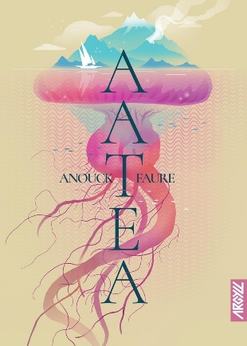
中文书名：《阿特亚》
英文书名：AATEA
作 者：Anouck Faure
出 版 社：Argyll Éditions (France)
代理公司：Curtis Brown UK/ANA/Brady
页 数：456页
出版时间：2025年1月
代理地区：中国大陆、台湾
审读资料：电子稿
类 型：奇幻小说

·2026年获得法国SFF领域最高级别奖项Grand Prix de l’Imaginaire 2026。本书还获得Prix Imaginales des Bibliothécaires、Prix UFO、Prix Imaginaire Christine-Rabin等认可，并入围 Prix Utopiales、Prix Elbakin.net等多项法国幻想文学奖。
·作者Anouck Faure作为视觉艺术家出身，亲自为本书创作插图；即将推出的法国平装版也将采用作者本人绘制的新封面。

内容简介：

漂浮海洋、活体岛屿、人与岛之间靠“丝状体”建立共生关系，一个及其吸引人的世界观。Aatea本来是女王之子，却因为出生时没能与岛屿共生，变成“无丝者”，成为一名领航员。他能感知海流、根系、潮汐和世界的震动，却无法真正踏上自己所属的岛。

作者构建了一个奇诡世界，文字具有画面感，让我们仿佛置身于那个世界之中。在奇幻设定之外，故事也探讨了阶级、身体、归属与自由。读者会先被一系列富有想象力的场景吸引，随后才发现，故事的核心，是一个人被剥夺了家园、身体和航行自由之后，依然维持独立判断、努力活下去的尊严。

***

阿特亚（Aatea）是一名能够驾船穿行于云界悬浮海洋的领航者，却被族人视为异类。他生于海上，天生没有“丝状体”——一种使族人得以与巨型活岛共生的器官。种姓制度迫使他终日受人役使，唯有一次次出海远航，才能让这样的生活变得可以忍受。然而，一场惨烈的海盗袭击令船上所有乘客丧生，阿特亚也因此被剥夺了航行资格。

于是，阿特亚作出了一个不可想象的决定：逃离岛屿的庇护，舍下原有的生活与氏族，循着祖母的足迹远行。祖母是一位探险家，她的冒险故事曾令童年的他心驰神往。

随着整个世界反常地日渐寒冷，阿特亚孤身横渡动荡不定的海洋，决心比任何前人走得更远。然而在云界，万物不是被吞噬，便是被撕裂，无数危险正在等待着他。但等待他的不只有危险，也有新的相遇——那种足以让漂泊的人生有所依归、获得意义的相遇。

这是一部带有《盐草》（Saltcrop）与《阿米娜·阿尔-西拉菲历险记》（The Adventures of Amina al-Sirafi）气质的航海冒险小说，故事发生在一个自然环境如《第五季》（The Fifth Season）般狂暴多变的世界中。

作者简介：

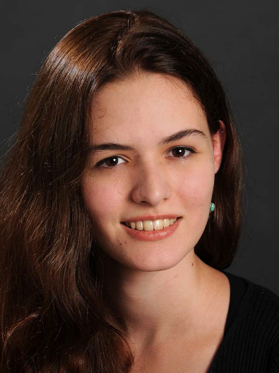
阿努克·福尔（Anouck Faure）是一位视觉艺术家和作家，原籍新喀里多尼亚，现居法国巴黎。她的绘画、故事与版画共同编织出一个盘根错节的宇宙，其中交错着尺度失衡的景观、混沌的自然，以及种种创世神话。作为插画师，她曾为多家幻想文学出版社创作封面和插图。2022年，她出版了《塔阿罗阿》（Ta'aroa）和《泡沫之根》（Racines d'écume，Apeiron Editions），两部作品融合绘画与诗歌，灵感来自她的岛屿根源；同年，她还出版了儿童绘本《无脚的大象》（Les Éléphants sans pattes，暂译）。

她的首部长篇小说《薄纱之城》（The Gossamer City，法文原题La Cité diaphane）于2023年由阿盖尔出版社（Argyll Editions）出版，获得评论界与读者的共同好评。小说将读者带入斯塔斯珀城阴郁的哥特氛围之中。2025年1月，该书由Pocket Editions推出口袋本。阿努克·福尔还曾与作家西耶克勒·瓦埃尔班（Siècle Vaëlban）合作，创作插图小说《马-奥-雷尔之宅》（La Demeure des Mah-Haut-Rels），该书于2024年秋季由莲花与大象出版社（Le Lotus et L’Éléphant Editions）出版。

阿努克的新作《阿特亚》（Aatea）是一部壮丽的冒险奇幻小说。在书中，她追问“根源”的本质：那些我们生来拥有的联系，那些由我们亲手建立的纽带；那些让我们得以停泊的系绳，以及那些我们最好学会松开的牵绊。

阿努克·福尔被Elbakin.net称为“法国幻想文学未来的重要声音之一”。Elbakin.net是法国最重要的奇幻文学网站之一。她的视觉艺术与文学创作均曾获得多项奖项，其中包括法国想象文学大奖（Grand Prix de l’Imaginaire）视觉艺术类奖项。该奖项是法国幻想文学领域的重要奖项，授予与幻想文学相关的优秀作品。

内文展示：

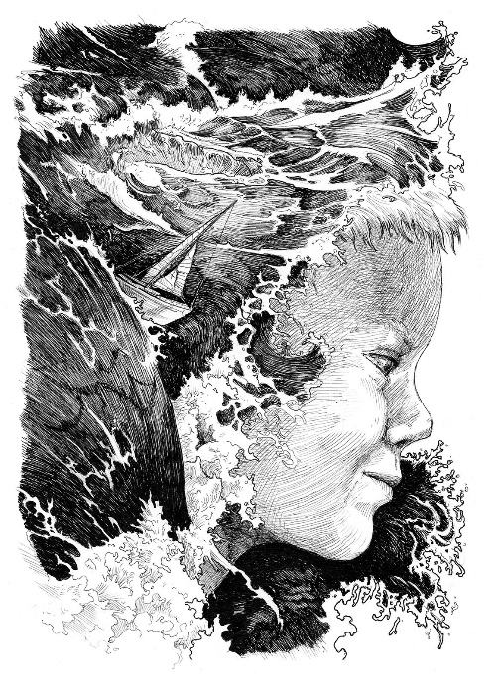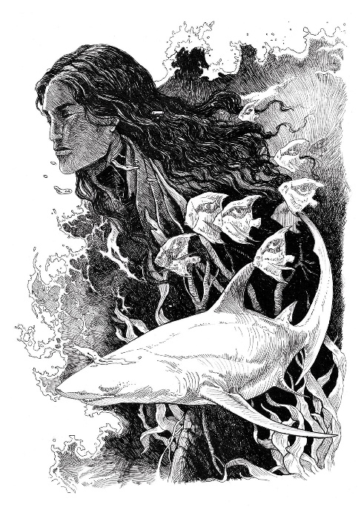

感谢您的阅读！
请将反馈信息发至：版权负责人
Email：Rights@nurnberg.com.cn
安德鲁·纳伯格联合国际有限公司北京代表处
北京市海淀区中关村大街甲59号中国人民大学文化大厦1705室, 邮编：100872
电话：010-82504106, 传真：010-82504200
公司网址：http://www.nurnberg.com.cn
书目下载：http://www.nurnberg.com.cn/booklist_zh/list.aspx
书讯浏览：http://www.nurnberg.com.cn/book/book.aspx
视频推荐：http://www.nurnberg.com.cn/video/video.aspx
豆瓣小站：http://site.douban.com/110577/
新浪微博：安德鲁纳伯格公司的微博_微博 (weibo.com)
微信订阅号：ANABJ2002


